# Куприянов ПЗПИ-19-2

# Задание на тему «Генеалогическое древо»

# Архітектура

При реализации курсового проекта будет использован язык С#, среда разработки Microsoft Visual Studio на платформе .NET Framework, тип приложения: Windows Forms.

**Структура проекта**

Так как у нас есть два типа пользователей: администратор и генеалог, которые имеют различные функции и возможности, проект будет разделен на 2 отдельных приложения

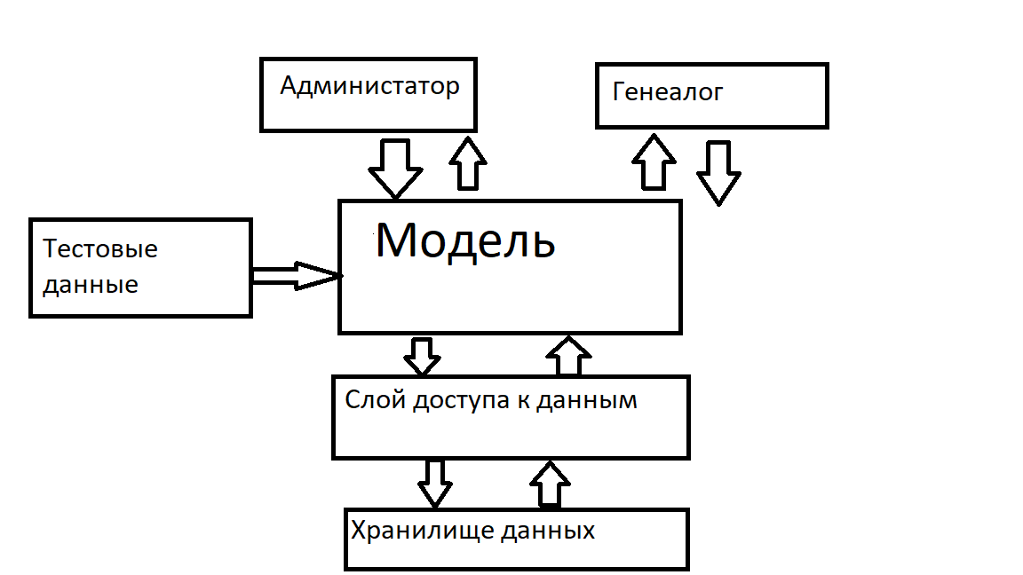

Рис 1.Структура проекта

**Обьектная модель**

Описание

Генеалогическое древо содержит данные о некотором родовом клане.(ФИО, дата и место рождения, родители и дети каждого из членов клана).

Администратор может изменять данные конкретного члена клана, добавлять новых членов клана, о нем известен его логин и пароль.

Генеалог может получить доступ к данным конкретного члена клана, получить список всех его предков или потомков, увидеть иерархически отображенное генеалогическое древо этого человека, войти в систему.

Не простые типы данных

База членов клана, конкретный член клан, администратор, генеалог

Из них не коллекции

Конкретный член клана, администратор, генеалог

Пользовательские типы

1. Администратор - имя, пароль
2. Член клана - ФИО, дата и место рождения, родители и дети

Остальные типы

1. База членов клана: все члены клана

Методы

1. Вход в программу(генеалог)
2. Поиск по ФИО данных о конкретном члене клана(генеалог, база членов клана)
3. Поиск по ФИО всех предков/потомков данного члена клана(генеалог, база членов клана)
4. Вывод по ФИО генеалогического древо данного члена клана(генеалог, база членов клана)
5. Изменение данных о конкретном члене клаан(администратор, база членов клана)
6. Добавление нового члена клан(администратор, база членов клана)

Это ориентировочный список методов, далее он может незначительно расширяться. Более подробная информация о методах есть в спецификации проекта.

**Диаграмма классов**

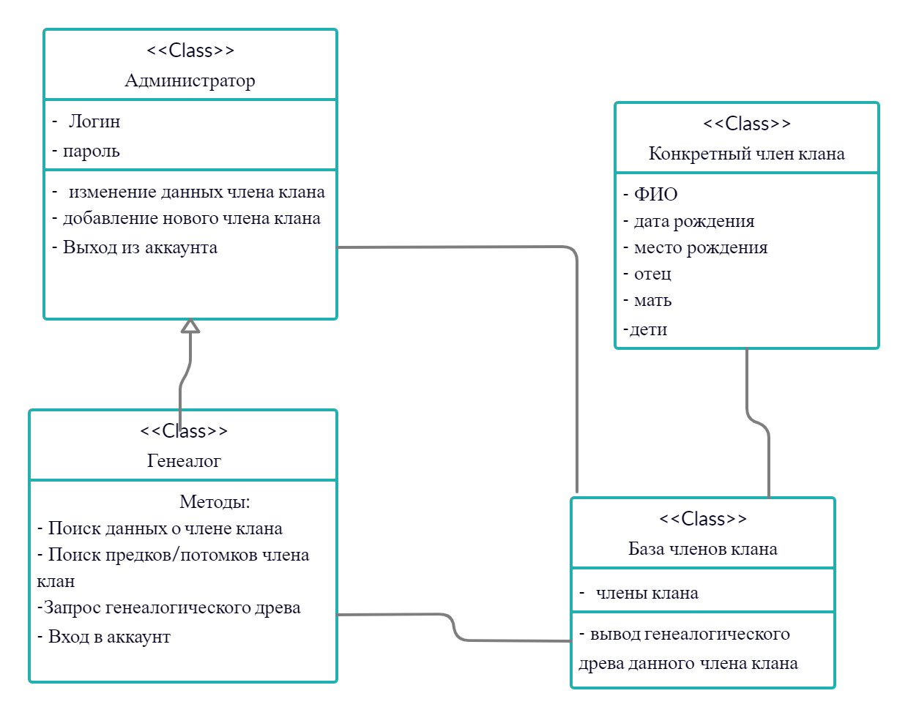

Рис 2. Диаграмма классов

**Хранение и доступ к данным**

Данные, необходимые для корректной работы программы будут представлены в виде отдельных файлов в каталоге этого проекта.

**GITHUB**

<https://github.com/kupriyanov-19/Kupriianov-family-tree>